
Nome: |  |  | Data: ___/___/2020
Unidade Escolar: |  |  | Ano: 9º Ano
Componente Curricular: História
Tema/ Conhecimento: A Primeira República e suas características
Contestações e dinâmicas da vida cultural no Brasil entre 1900 e 1930: A modernização republicana/ O coronelismo em Goiás/ Modernização, urbanização e sanitarismo/ Conflitos urbanos no início da República
Habilidade: (EF09HI05) Identificar os processos de urbanização e modernização da sociedade brasileira e avaliar suas contradições e impactos na região em que vive. (GO-EF09HI05-A) Analisar o processo de imigração durante a transição da Monarquia para a República no Brasil e suas influências nas contestações e dinâmicas da vida cultural brasileira. (GO-EF09HI05-B) Conhecer e analisar o coronelismo no Brasil, seus impactos e contradições no contexto nacional e regional. (GO-EF09HI05-C) Compreender os movimentos de resistência e os movimentos messiânicos ocorridos no Brasil entre 1900 e 1930. (GO-EF09HI05-D) Conhecer e problematizar o processo de modernização republicana, diante dos conflitos que eclodiram no campo e nas cidades, no âmbito nacional e regional, ao longo da Primeira República brasileira.

ATIVIDADES
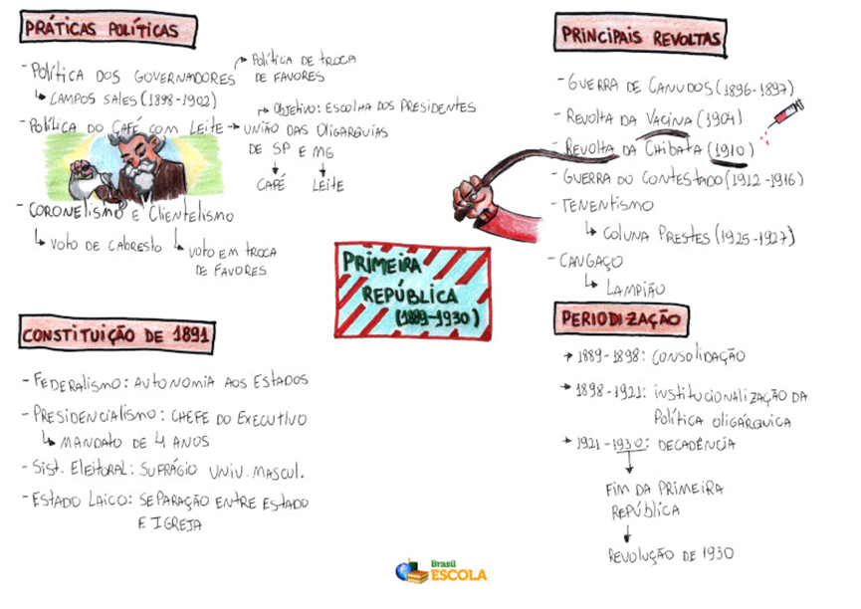
- Leia o mapa mental a seguir e responda as questões em seu caderno.

Disponível em: https://brasilescola.uol.com.br/historiab/primeira-republica.htm acesso 26/02/2020.

- O mapa mental trata das principais características de qual período da História do Brasil?

- Quando e Qual foi o evento marcou o fim deste período?

- Enumere a primeira coluna de acordo com suas características:

(A) Oligarquias | ( ) Foi um conceito clássico quando nos referimos à Primeira República. Essa política ganhou força no Brasil, sobretudo a partir de 1913, com a assinatura do Pacto de Ouro Fino, entre as oligarquias de São Paulo e Minas Gerais.
(B) O mandonismo, o clientelismo e o coronelismo | ( ) Eram forças políticas que baseavam o seu poder em suas posses, isto é, na terra (os oligarcas eram, em geral, grandes proprietários de terra).
(C) A política dos governadores | ( ) Era também conhecida como política dos estados, foi criada durante o governo de Campos Sales.
(D) O coronelismo | ( ) Essas três simbolizam o poder das elites agrárias do país manifestado na posse de terras, além de manifestar o poder dos coronéis sobre as regiões interioranas do Brasil e a troca de interesse, elemento fundamental para a sustentação das oligarquias no poder.
(E) A política do café com leite | ( ) O coronel usava seu poder financeiro para pressionar as pessoas a votar em determinado candidato.

- A Primeira República foi um período marcado por tensões sociais que resultaram em conflitos por diferentes regiões do Brasil. O mapa mental traz as principais revoltas deste período.
Pesquise em livros ou na internet sobre cada uma destas revoltas, faça uma pequena síntese e destacando os fatores que motivaram cada uma destas revoltas.

- Leia o trecho do artigo a seguir:

A FORMAÇÃO HISTÓRICA DO TERRITÓRIO GOIANO E A POLÍTICA CORONELÍSTICA
PAIXÃO, Frederico Oliveira da &SILVA, Margot Riemann Costa. A formação Histórica do Território Goiano e a Política Coronelística. Estudos, Goiânia, v. 40, n. 3, p. 215-227, jun./ago. 2013.

Segundo Campos (1983), o Coronelismo no Estado de Goiás diferenciou-se de outras regiões pela situação de isolamento geográfico, político, social, econômico e de comunicação do estado com o centro hegemônico do poder nacional. Não havia interesse federal na intervenção e/ou interação com esta região, a qual se mantinha baseada unicamente na pecuária de corte após a fase aurífera.
Devido a este isolamento o Estado de Goiás se tornou ambiente propício à formação de uma engrenagem política, comum no Brasil na “República Velha”, chamada de Política dos Coronéis.
Os coronéis eram fazendeiros, grandes proprietários de terras, que detinham o poder econômico, social, político e militar da região. Eram apoiados e envolvidos na política estadual e até federal, em contrapartida, garantiam apoio eleitoral aos candidatos indicados pelos governantes por força do voto de cabresto, estes por sua vez, davam “carta branca” (total liberdade) a estes fazendeiros em seus domínios.
A manutenção do poder baseava-se na adequada manipulação do orçamento e pela reprodução do atraso, assim, mantinha-se a população em situação de dependência frente os chefes políticos, além de evitar-se fiscalizações e intervenções federais que pusessem em risco o poder local.

Alguns dos mais importantes coronéis do período serão apresentados a seguir, bem como a engrenagem política e a situação de periferismo do Estado de Goiás até a crise do sistema em 1930.

Autonomia Estadual e Periferismo

No período entre o Império e a chamada Primeira República ocorreu um marco diferencial na história do Estado de Goiás, foi quando o estado-membro passou a ser unidade básica da política brasileira. Considera-se este fato como um marco porque foi possibilitada ao estado-membro a apropriação da receita de exportação, a contração de empréstimo, a organização das tropas policiais e a autonomia política. Contudo, Goiás era um estado periférico, considerado como insignificante para o governo federal. Portanto, esta autonomia estabelecida neste período ocorreu não por importância ou autossuficiência política, por poder econômico ou militar; esta autonomia se estabeleceu por indiferença dos estados do Sudeste e do Sul do país, chamada de “autonomia negativa” (CAMPOS, 1983). A formação da chamada política coronelística é trabalhada por Campos (2003) sob dois aspectos:
1. A situação periférica do Estado de Goiás, distante dos centros hegemônicos de poder;
2. A dominação de um setor da economia sobre os demais, o que favorece o controle interno, além de maior estabilidade política.
A economia do estado de Goiás girava basicamente em torno da produção de gado. Desde o fim do período aurífero, a pecuária tornara-se a atividade econômica principal de Goiás. O ouro explorado no estado nos séculos XVIII e XIX é chamado ouro de aluvião, que é um tipo de ouro fino, encontrado em pequenos córregos. A forma mais comum de sua extração é através da “batida de peneira”, atividade muito rudimentar. Assim que esse ouro de superfície era retirado, a população se deslocava para outras regiões. Contudo, a mineração, diferentemente de outras formas de produção, gera atração e maior necessidade de agregação de contingente operacional, o que de certa forma, ocorreu (contudo não expressivamente) na região, uma vez que esta população em constante migração à procura do ouro, não se estabelecia em uma área específica. A pecuária surge inicialmente como apoio e insumo alimentício para o garimpo e posteriormente, como atividade de exportação de carne e couro para as regiões do Sudeste, notadamente para São Paulo.
Outro e principal fator que explica a prevalência econômica da pecuária no estado neste período histórico é a questão geográfica. Goiás se localiza no interior do Brasil, longe dos maiores mercados consumidores e apresentava carência de estradas; o gado era a única alternativa econômica possível para a região nesta fase, pois podia se locomover por conta própria. A agricultura era de subsistência para as famílias alojadas na região.
O Estado de Goiás é afastado das regiões de Minas Gerais, São Paulo e Rio Grande do Sul não apenas por sua condição geográfica, mas também pela dificuldade de acesso e transporte e por sua condição demográfica, econômica de comunicação, social e política. Esta região era então vista pelo centro (governo federal) como de pouca importância econômica, pobre, atrasada, com baixa densidade demográfica (população dispersa e isolada pela região) e com pouca representatividade federal, o que confirma também a sua situação periférica em âmbito político. O Estado de Goiás detinha os elementos necessários para uma intervenção Federal, o que não ocorreu, exatamente por falta de interesse e inexpressividade perante o Governo Federal.
Formou-se assim um ambiente propício para o modelo coronelístico, comum em outras regiões do Brasil nesta mesma época. Percebe-se no Estado de Goiás a presença de famílias ou grupos tradicionais com grandes propriedades de terras (latifúndios), formação de oligarquias locais, poder político, econômico e militar concentrado, situação de afastamento e indiferença do Governo Federal, e, como supracitado, a possibilidade de apropriação da receita de exportação, a contração de empréstimos, a organização das tropas policiais e a autonomia política.

O arranjo coronelístico vai ser estabelecido pelo pacto ou compromisso entre grupos políticos municipais sob o controle do executivo estadual, sendo designada total autonomia aos coronéis nos seus domínios. Segundo Campos (1983, p. 19): Estes três elementos – chefia política municipal, situacionismo estadual e Governo Federal – habilmente coordenados pela política dos governadores, vão formar o tripé de estabilização do sistema político brasileiro, conhecido também como arranjo coronelístico. Cada um destes parceiros vai ser co-responsável pelo funcionamento do sistema e a cada um deles cabe as vantagens que o compromisso oferece. O poder dos coronéis envolvia o âmbito político, econômico, social e militar; desta forma, pode-se dizer que os coronéis controlavam o executivo, o legislativo e o judiciário em suas regiões. (p. 219 a 221)

Disponível em: https://www.google.com/search?q=coronelismo+em+goias&rlz=1C1GGRV_enBR765BR766&oq=coronelismo+em+goias&aqs=chrome.0.69i59j46j0l6.5047j0j8&sourceid=chrome&ie=UTF-8 acesso 26/03/2020.

- Segundo Campos (1983), o Coronelismo no Estado de Goiás diferenciou-se de outras regiões. Quais são os fatores que levaram a isso?
- Devido a este isolamento o Estado de Goiás se tornou ambiente propício à formação de uma engrenagem política, comum no Brasil na “República Velha”, chamada de Política dos Coronéis. Quais eram as características dos coronéis em Goiás?
- Quais eram as estratégias utilizadas para a manutenção do poder?
- A formação da chamada política coronelística é trabalhada por Campos (2003) sob dois aspectos. Quais?
- Descreva como era a economia do Estado de Goiás neste período.
- Observe a charge a seguir, pesquise nos meios de pesquisa que você tem à disposição, converse com as pessoas de sua casa, que você mantém contato, sobre o que eles sabem sobre o coronelismo em Goiás e em sua cidade e escreva um texto sobre as práticas que dominou a política brasileira durante a República Velha e refletiram na política do Estado de Goiás e em sua cidade.

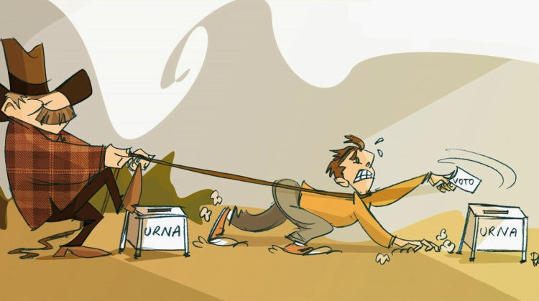

Disponível em: https://escolaeducacao.com.br/coronelismo/ acesso 26/03/2020.

- Leia o texto a seguir.
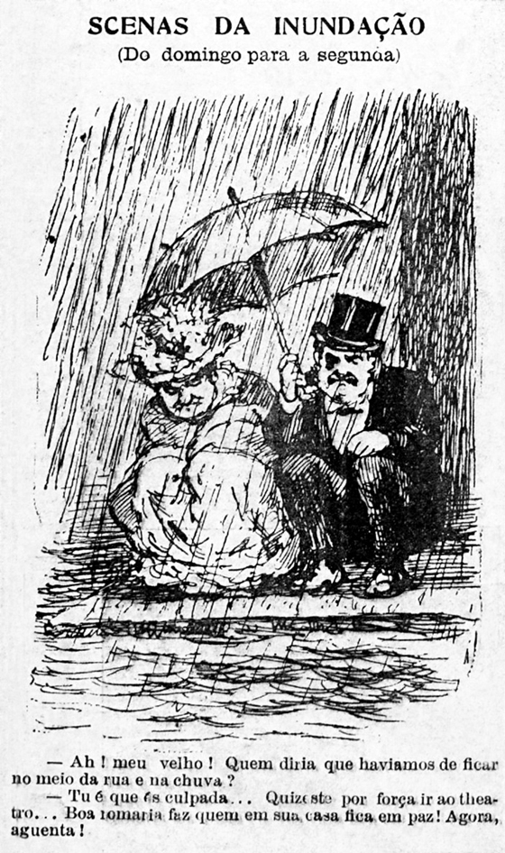
A administração do prefeito Pereira Passos: o "bota-abaixo"
Os inúmeros problemas de infraestrutura da capital federal eram temas recorrentes na imprensa da jovem República (Crédito: Biblioteca Nacional do Rio de Janeiro)
Durante a presidência (1902 a 1906) de Francisco de Paula Rodrigues Alves (1848-1919), quinto presidente da República, foi implantado o projeto que transformaria o Rio de Janeiro na capital do progresso. Para financiar as obras, o governo federal obteve um expressivo empréstimo da Inglaterra, segundo a historiadora Margarida de Souza Neves, de “8.500.000 libras esterlinas, a metade da receita da União”!
Com a reforma urbana, pretendia-se dar outro perfil, na face e nos hábitos, para a capital federal. A cidade se transformou em um imenso canteiro de obras, sob o comando do engenheiro Francisco Pereira Passos (1836-1913). Começava o que foi denominado na época como o “bota-abaixo”.
Nos primeiros anos do século XX, a imagem da capital federal precisava ser reconstruída e transformada no símbolo de modernidade. O passado seria superado por meio de um comprometimento com o modelo francês de arquitetura e urbanismo, o que permitiria, segundo o historiador Jonas da Silva Abreu, “a entrada da nação no seleto grupo das nações ‘modernas’”.
Os trabalhos realizados a partir da aprovação, em 1903, de um projeto chamado Embelezamento e Saneamento da Cidade – que incluía ações como o escoamento de águas pluviais, melhoramentos dos serviços a cargo da Prefeitura
Os inúmeros problemas de infraestrutura da capital federal eram temas
recorrentes na imprensa da jovem República (Crédito: Biblioteca Nacional
do Rio de Janeiro)
e abertura de escolas primárias – resultaram em disposições urbanas, despertando olhares e sentimentos diversos – quanto ao presente e quanto ao futuro. A partir de sua indicação para prefeito do Distrito Federal, em 1902, empreendia, segundo palavras do escritor Manoel Carlos Pinheiro, “em consonância com o governo federal, um amplo programa de reforma urbana, que, inspirado na remodelação parisiense, tinha o intuito de fazer do Rio de Janeiro um símbolo do ‘novo Brasil’”.
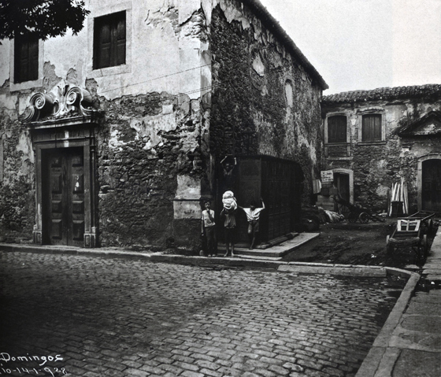
“Gosto muito pouco de incomodar.” Tais palavras, citadas pela historiadora Maria Inez Turazzi, foram escritas pelo jovem Francisco, aos 20 anos, e talvez não tivessem sido proféticas. Pereira Passos tinha feito parte da Comissão de Melhoramentos, instituída no ano de 1875, ainda durante o Império. Como outros jovens bem-nascidos daqueles tempos, completou seus estudos de Engenharia em Paris, cidade que vivia uma fase de profundas reformas conduzidas por Georges Eugène Haussmann (1809-1891), no período de 1853 a 1879.

Na administração de Pereira Passos, iniciada em 30 de dezembro de 1902, de imediato foram tomadas algumas medidas, entre atos e decretos, na tentativa de impor civilidade ao habitante da urbe, por meio de um efetivo controle urbanístico. Tal anseio, alterando e disciplinando formas gerais de sociabilidade, objetivava eliminar antigos hábitos da população diante da nova ordem que se instalava a partir da República. Uma série de proibições ligadas às práticas urbanas, usuais até então, foram estabelecidas por decreto, entre elas: o comércio ambulante da venda de leite (retirado dos animais conduzidos pela cidade); a venda de bilhetes lotéricos em ruas, praças e bondes; e o recolhimento dos cães vadios que circulassem sem seus donos. E também acender fogueiras nas ruas e soltar balões (pelo risco de incêndios), e transitar descalço e sem camisa em localidades públicas.
Tais medidas nem sempre eram bem aceitas pela população. A partir dos seus contemporâneos até os que falam sobre Pereira Passos nos dias atuais, oscilam a extremos as descrições de seu perfil ou de suas ações. Os adjetivos mais usados são: empreendedor, incansável e benemérito; ou ditador, autoritário e insuportável. Por meio de um documento bem-humorado da época, citado pela historiadora Maria Inez Turazzi, os inconformados cães vadios perseguidos na sua administração argumentam, contestando, por meio de um “Protesto-Súpplice ao Todo Poderoso”, a posição autoritária do prefeito.
Disponível em: http://www.multirio.rj.gov.br/index.php/component/content/article?id=2911:administracao-pereira-passos-o-bota-abaixo acesso 26/03/2020.

- Os inúmeros problemas de infraestrutura da capital federal eram temas recorrentes na imprensa da jovem República. Após a leitura do texto faça uma leitura da primeira imagem ilustrativa deste texto e identifique as contradições que ela retrata e escreva um pequeno texto em seu caderno.
- Porque você acha que a política adotada pelo governo federal, efetivada pelo prefeito Pereira Passos recebeu o nome de “bota-abaixo”?
- Quais eram as principais ações do projeto chamado Embelezamento e Saneamento da Cidade?
- Pesquise sobre o preço e as principais consequências desta modernização.
- O trecho destacado no texto mostra a contradições de opiniões em relação as ações do prefeito Pereira passos. “Os adjetivos mais usados são: empreendedor, incansável e benemérito; ou ditador, autoritário e insuportável. Por meio de um documento bem-humorado da época, citado pela historiadora Maria Inez Turazzi, os inconformados cães vadios perseguidos na sua administração argumentam, contestando, por meio de um “Protesto-Súpplice ao Todo Poderoso”, a posição autoritária do prefeito.”
Faça um comentário deste trecho e registre-o em seu caderno.
- Qual relação você consegue fazer, dessa divergência de opiniões, deste período, com a guerra midiática entre imprensa e Presidente da República neste momento de pandemia?

- Leia o texto a seguir, se necessário busque mais informações e faça uma análise do processo de imigração durante a transição da Monarquia para a República no Brasil. Registre em forma de um mapa mental.

A chegada dos imigrantes

SOUSA, Rainer Gonçalves. "A chegada dos imigrantes"; Brasil Escola. Disponível em: https://brasilescola.uol.com.br/historiab/a-chegada-dos-imigrantes.htm. Acesso em 26 de março de 2020.

No Segundo Reinado, percebemos que as estruturas das relações de trabalho no Brasil foram sofrendo importantes transformações. Mediante a insistente pressão das autoridades britânicas, o governo imperial foi incorporando ações que impediam a expansão do trabalho escravo. Já com a expressa proibição do tráfico negreiro, em 1850, os grandes cafeicultores foram tendo enormes dificuldades para adquirir mão de obra capaz de suprir a sua demanda.

Uma das primeiras alternativas lançadas para tal impasse foi o chamado tráfico interprovincial de escravos. Nesse caso, os grandes fazendeiros da região sudeste adquiriam os escravos ociosos localizados na região nordeste. A disponibilidade dessa mão de obra ocorreu devido à crise agrícola que atingiu os produtores nordestinos, principalmente pela diminuição do preço obtido na comercialização da cana de açúcar, do algodão e do fumo.
Segundo algumas estimativas, essa prática foi responsável pelo deslocamento de aproximadamente 200 mil escravos pelo território brasileiro. Contudo, essa solução logo se mostrou ineficaz com a crescente expansão das lavouras de café. Em pouco tempo, a grande demanda por escravos acabou os transformando em uma mercadoria de alto valor que encurtava o lucro dos cafeicultores. Dessa forma, o emprego da mão de obra imigrante europeia se transformou na alternativa mais barata e viável.
O primeiro a empregar a mão de obra assalariada dos europeus foi o senador e fazendeiro Nicolau de Campos Vergueiro. Entre os anos de 1847 e 1857, ele trouxe várias famílias de origem portuguesa, alemã, suíça e belga para trabalharem em sistema de parceira. Nesse tipo de acordo, o proprietário de terras pagava todas as despesas com a viagem e a acomodação dos empregados. Ao chegar aqui, o colono estrangeiro trabalhava até saldar suas dívidas e participava nos lucros obtidos na plantação.
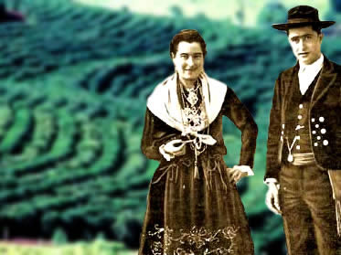
Em pouco tempo outros fazendeiros copiaram essa mesma estratégia na obtenção de mão de obra. Vale destacar que, acostumados com a exploração dos escravos, muitos cafeicultores impuseram condições de trabalho desvantajosas aos colonos. A partir da década de 1870, a entrada de trabalhadores europeus no Brasil passou a ser oficialmente organizada pelo governo. Aproveitando das conturbações políticas no Velho Mundo, o império propagandeava as oportunidades de trabalho existentes no Brasil.
Além de atender uma demanda econômica, a entrada de imigrantes no Brasil integrava um ambicioso projeto de engenharia social dos intelectuais dessa época. Tomando a Europa como um grande modelo a ser copiado, muitos pensadores e políticos acreditavam que a imigração abriria portas para o gradual “branqueamento” da população brasileira. Nesse sentido, projetava-se a expectativa racista de diminuir a “negativa” presença de negros e mulatos na formação do povo brasileiro.

Os primeiros imigrantes chegaram ao Brasil para trabalhar em sistema de parceria nas
lavouras de café.
Disponível em: https://brasilescola.uol.com.br/historiab/a-chegada-dos-imigrantes.htm acesso 26/03/2020.

Soluções:
Atividade 01.
a) Primeira República
b) 1930- Revolução de 1930
Atividade 02. E/A/C/B/D
Atividade 03
Os estudantes deverão pesquisar sobre as revoltas: Guerra de Canudos/ Revolta da Vacina /Revolta da Chibata/ Guerra do Contestado/ Tenentismo/ Coluna Prestes/ Cangaço
Atividade 04
a). Pela situação de isolamento geográfico, político, social, econômico e de comunicação do estado com o centro hegemônico do poder nacional.
b). Os coronéis eram fazendeiros, grandes proprietários de terras, que detinham o poder econômico, social, político e militar da região. Eram apoiados e envolvidos na política estadual e até federal, em contrapartida, garantiam apoio eleitoral aos candidatos indicados pelos governantes por força do voto de cabresto, estes por sua vez, davam “carta branca” (total liberdade) a estes fazendeiros em seus domínios.
c) A manutenção do poder baseava-se na adequada manipulação do orçamento e pela reprodução do atraso, assim, mantinha-se a população em situação de dependência frente os chefes políticos, além de evitar-se fiscalizações e intervenções federais que pusessem em risco o poder local.
d) 1-A situação periférica do Estado de Goiás, distante dos centros hegemônicos de poder;
2- A dominação de um setor da economia sobre os demais, o que favorece o controle interno, além de maior estabilidade política.
e) Resposta pessoal
f) Resposta pessoal
Atividade 05
a) Resposta pessoal
b) Resposta pessoal - É esperado que os estudantes respondam que a política de reforma do prefeito recebeu o nome de “bota-abaixo” por causa do grande número de demolições.
c) ações como o escoamento de águas pluviais, melhoramentos dos serviços a cargo da Prefeitura e abertura de escolas primárias – resultaram em disposições urbanas, despertando olhares e sentimentos diversos – quanto ao presente e quanto ao futuro.
d) Para financiar as obras, o governo federal obteve um expressivo empréstimo da Inglaterra, segundo a historiadora Margarida de Souza Neves, de “8.500.000 libras esterlinas, a metade da receita da União”! As consequências são: casas demolidas, pessoas desabrigadas dentre outros.
e) Resposta pessoal - Bipolaridade de opiniões, para os que eram beneficiados pela modernização ele era considerado empreendedor, incansável e benemérito por outro lado os que sofriam as consequências ele era considerado o ditador, autoritário e insuportável.
f) Resposta pessoal
Atividade 06
Resposta pessoal

